Presseinformation

LOXrail-Transportsystem für Verpackungsmaschinen

Das bodenbündige LOXrail-Schienensystem von LOSYCO kommt in zahlreichen Branchen für die Produktionslogistik, Maschinenbeschickung oder Materialzuführung zum Einsatz. Darüber hinaus entwickelt und realisiert LOSYCO auch anwendungsspezifische Lösungen zur präzisen Positionierung tonnenschwerer Anlagen und Bearbeitungszentren. In drei Werken der weltweit agierenden Klingele Paper & Packaging Group haben die Intralogistik-Experten ein dreispuriges LOXrail-Bodenschienensystem mit einer geometrisch an die Hallenanforderungen angepassten Transportplattform installiert. Die für 5,2 Tonnen Lastaufnahme ausgelegte Plattform dient als bewegliches Fundament für neue Bündel- und Bandmaschinen, um diese exakt an den Übergabepunkten für verschiedene Produktlinien zu positionieren. Aufgrund der leichtgängigen Schienenprofile und Radsätze lässt sich die gesamte Anlage von nur einer Person per Hand bewegen. In einem Klingele-Werk hat LOSYCO das System unterflur mit einer automatischen Antriebseinheit ausgerüstet. Die Plattform wird durch im Hallenboden verankerte Arretierbolzen sicher fixiert. Zusätzliche Absicherungen des flurebenen Förderwegs sind nicht erforderlich. Bandstation und Bündelmaschine werden auf zwei in die Plattform integrierten Schienensträngen in Längs- bzw. Querrichtung automatisch ausgerichtet. Auf diese Weise können Verpackungen von 40cm bis 1m Größe ohne langwierige Umrüstung passend umreift und die Maschinenaggregate an die entsprechenden Übergabepunkte verfahren werden. Mit dem neuen System konnte Klingele Rüstzeiten und Arbeitsaufwand erheblich reduzieren und die Flexibilität im Produktionsprozess erhöhen.

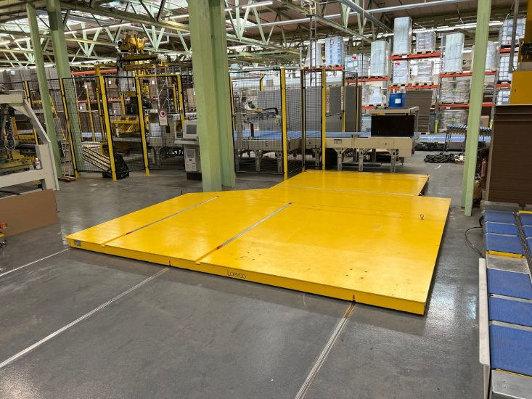
Bild: Mit der neuen LOXrail-Lösung zur mobilen Anlagenpositionierung auf drei bodenbündigen Schienen kann Klingele Rüstzeiten und Arbeitsaufwand deutlich reduzieren
Bildquelle: Klingele

Bilder: | plattform-solo_2000.jpg | Zeichen: | 1.641
Dateiname: | 202409018_pm_masch-plattform.docx | Datum: | 18.09.2024
Tags: | Intralogistik, flurebenes Fördersystem, bodenbündiges Schienensystem, Maschinenbau, LOXrail, Produktionslogistik, Maschinenbeschickung, Materialzuführung, Materialfluss

Unternehmenshintergrund
Die Bielefelder Losyco GmbH plant, produziert und installiert Intralogistiksysteme für die Fertigungsindustrie. Kernstück des von erfahrenen Ingenieuren 2016 neu gegründeten Unternehmens ist das Schienensystem LOXrail®, mit dem auch tonnenschwere Lasten manuell oder mit Hilfsantrieben leicht und präzise bewegt werden können. Das unter dem Dach der Dreckshage GmbH & Co. KG gefertigte Produktspektrum umfasst überdies verschiedene Förder- und Transporteinrichtungen wie Ketten- und Rollenbahnförderer, Systeme für die Material- und Lagerhaltung sowie Lärmschutzkabinen und Maschinenverkleidungen. Außerdem unterstützt LOSYCO seine Kunden mit umfangreichen Beratungsleistungen bei der Produktionsumstellung auf Lean Manufacturing und Fließfertigung.

Kontakt:  LOSYCO GmbH  Ein Mitglied der DRECKSHAGE-Familie  Tim Schneider  Walter-Werning-Straße 7  33699 Bielefeld  Tel.: 05 21 / 94 56 43 - 0  Fax: 05 21 / 94 56 43 - 399  E-Mail: info@losyco.com  Internet: www.losyco.com |  | gii die Presse-Agentur GmbH  Christburger Str. 41  10405 Berlin  Tel.: 0 30 / 53 89 65 - 0  Fax: 0 30 / 53 89 65 - 29  E-Mail: info@gii.de  Internet: www.gii.de

